Министерство просвещения Российской Федерации федеральное государственное образовательное учреждение высшего учреждения высшего образования « Алтайский государственный педагогический университет»

Институт информационных технологий и физико-математического образования

Кафедра теоретических основ информатики

Отчёт по «Практикум по решению предметных задач»

## Лабораторная работа: **Алгоритмы и методы графических построений**

Выполнил студент 3217д группы

Карамышева Екатерина Сергеевна

______________________________

(подпись)

Руководитель:

Москаленко Е.В.

______________________________

(подпись)

Дата сдачи

«___» ________________2022г.

Дата защиты

«___» _______________2022г.

Оценка _____________

Барнаул 2024

**Вариант 6**

Нарисовать правильный пятиугольник, если радиус описанной окружности около данного пятиугольника равен 50. На каждой из сторон данного пятиугольника построить правильный четырехугольник (при необходимости координаты вершин рассчитываются).

Код:

import numpy as np

import matplotlib.pyplot as plt

# Функция для вычисления координат вершин правильного многоугольника

def polygon_vertices(sides, radius):

angles = np.linspace(0, 2 * np.pi, sides, endpoint=False)

return radius * np.cos(angles), radius * np.sin(angles)

# Функция для рисования правильного четырехугольника

def draw_square(ax, center, side_length):

half_side = side_length / 2

square = np.array([

[center[0] - half_side, center[1] - half_side],

[center[0] + half_side, center[1] - half_side],

[center[0] + half_side, center[1] + half_side],

[center[0] - half_side, center[1] + half_side],

[center[0] - half_side, center[1] - half_side] # Замыкаем квадрат

])

ax.plot(square[:, 0], square[:, 1], 'b')

# Параметры

radius = 50

sides_polygon = 5

# Вычисляем координаты вершин пятиугольника

x_polygon, y_polygon = polygon_vertices(sides_polygon, radius)

# Создаем график

fig, ax = plt.subplots()

ax.plot(np.append(x_polygon, x_polygon[0]), np.append(y_polygon, y_polygon[0]), 'r', label='Пятиугольник') # Замыкаем пятиугольник

# Рисуем четырехугольники на каждой стороне пятиугольника

for i in range(sides_polygon):

# Находим середину стороны

x_mid = (x_polygon[i] + x_polygon[(i + 1) % sides_polygon]) / 2

y_mid = (y_polygon[i] + y_polygon[(i + 1) % sides_polygon]) / 2

# Длина стороны пятиугольника

side_length = np.sqrt((x_polygon[i] - x_polygon[(i + 1) % sides_polygon])**2 +

(y_polygon[i] - y_polygon[(i + 1) % sides_polygon])**2)

# Рисуем квадрат

draw_square(ax, (x_mid, y_mid), side_length)

# Настройки графика

ax.set_aspect('equal')

ax.set_title('Правильный пятиугольник и четырехугольники на его сторонах')

ax.legend()

plt.grid()

plt.show()

Результат тестирования:еР

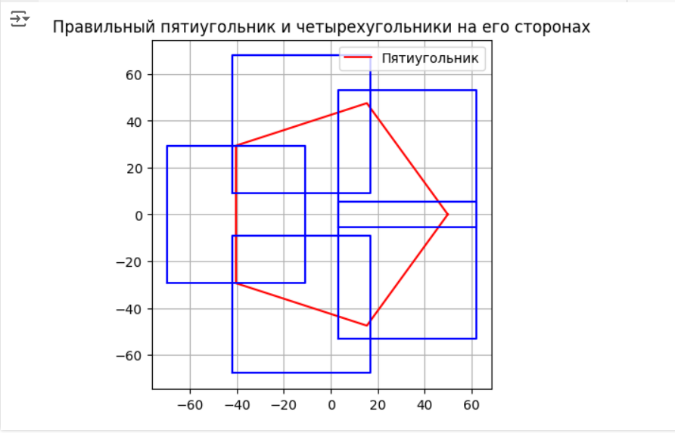

**Ссылка на код:**

**https://colab.research.google.com/drive/1MSbjOPRZiKRkZvhbA4SupGs4aT2HZyOV?usp=sharing**